|  | **Junio 2022** |
| --- | --- |
|  | **Karol Leon**  **Maria Gonzalez**  **Santiago Quintero**  **Sebastian Ortegon**  **Tatiana Ramirez** |

| **MERCAEXTRA** |
| --- |

**MercaExtra**

**Karol Leon**

**Maria Gonzalez**

**Santiago Quintero**

**Sebastian Ortegon**

**Tatiana Ramirez**

**CENTRO DE COMERCIO Y TURISMO**

**ARMENIA**

**2022**

**TABLA DE CONTENIDO**

1 INTRODUCCIÓN 16

2 JUSTIFICACIÓN. 16

3 DESCRIPCIÓN 16

4 OBJETIVO 16

5 ALCANCE 16

6 CARACTERÍSTICAS DEL SISTEMA 16

7 ARQUITECTURA DE INFORMACIÓN 16

8 FUNCIONALIDADES 17

9 USUARIOS – ROLES 17

9.1 Usuario 1 17

9.2 Usuario 2 17

9.3 Usuario 3 17

10 Diagrama de Casos de Uso 17

10.1 General 17

10.2 Específicos 17

7.2.1 Subsistema 1 17

7.2.2 Subsistema 2 17

7.2.n Subsistema n 17

11 HISTORIAS DE USUARIO 18

12 DIAGRAMA DE CLASES 18

# INTRODUCCIÓN

En el siguiente documento veremos porque vamos a crear esta aplicación, sus beneficios en estos tiempos, daremos una descripción detallada del sistema internamente, lo que aborda, sus características, la arquitectura de información, las funcionalidades de ello, también diremos el objetivo al que queremos llegar, y su alcance, vamos a llegar a fondo en los usuarios, donde describimos detalladamente qué funcionalidad tiene, sus roles y más…, se mostrará de manera detallado el diagrama de casos de uso, los casos de uso específicos y el general, también detallamos las historias de usuarios y finalizamos con el diagrama de clases.

# JUSTIFICACIÓN.

# El presente proyecto se enfocará ante todo en presentar una facilidad de compras online, algunas personas no cuentan con dichos espacios para poder hacer sus compras que satisfacen las necesidades del día a día, pero tras de ello no solo son situaciones de espacios si no de entender que la cruel realidad de la vida es enfrentarse a cambios inesperados, por ejemplo, que es la llegada de una pandemia que dejó a todas las personas encerradas sin poder salir etc. Un aspecto importante para que el proyecto funcione es el conocimiento que hemos y estamos adquiriendo mediante la carrera, ya que la parte del software es lo más importante. Este proyecto ayudará y abastecerá mucho a las personas que quieran adquirir los beneficios de ello.

# DESCRIPCIÓN

Se proyecta implementar un aplicativo web de una tienda donde el usuario ingresará mediante una URL, posterior a esto se encontrará a primera vista de una página donde se muestran las ofertas y productos. habrá un botón de ventana login en el cual estará las opciones de registrarse o iniciar sesión y si ya está registrado, pero olvidó la contraseña entonces otra opción que le permita recuperar la misma.

El usuario tendrá que realizar un registro para acceder posteriormente la compra de productos, si este no se registra le aparecerá una barrera a la hora de agregar un producto que le informe que debe registrarse antes de acceder. Después de que haya hecho el registro, en el apartado de productos podrá empezar su proceso de mercar y mientras vaya sumando se irá llenando un carrito de compras que se podrá visualizar en pantalla, desde el carrito de compras se podrá eliminar o restar productos para mayor comodidad del usuario. Cuando se termine este proceso se abrirá una ventana de métodos de pago donde de acuerdo el usuario podrá elegir la opción que se acomode más a ellos, al final el pago se le pedirá una dirección de residencia a donde llevar dicho pedido. Para finalizar el pedido se estará enviando una notificación (vía Email) por el cual se estará avisando alguna novedad del pedido como por ejemplo pedido despachado.

# OBJETIVO

Brindar una comodidad para una tienda del sector Armenia-Quindío, porque tanto para el cliente como para el administrador se beneficiaran de tal sistema, ya que hoy en día se nos ha presentado varias situaciones como un pandemia, donde necesitamos de un sistema como este, que nos brinda desde la comodidad del hogar, el trabajo, el estudio u otros poder hacer uso de ello.

# ALCANCE

El sistema a desarrollar llevará el registro de toda la información general de cada producto que exista, con el fin de tener todos los datos necesarios para así producir las ventas.

# CARACTERÍSTICAS DEL SISTEMA

El sistema será una aplicación web responsive que tendrá una facilidad de uso simple diseñada para aquellos que no son muy expertos en tecnología y proporcionará muy buena autenticidad. Habrá soporte técnico, requisitos de mantenimiento de aplicaciones en momentos específicos y personas involucradas.

La aplicación se mejorará para tener una visión de múltiples tiendas, así como una cavidad para dispositivos que puedan usarla.

# ARQUITECTURA DE INFORMACIÓN

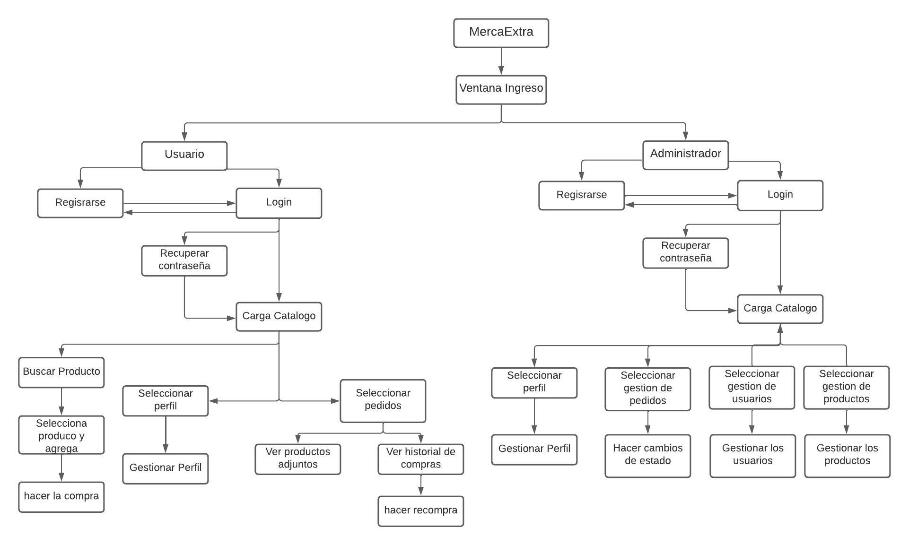

# FUNCIONALIDADES

| **FUNCIONALIDAD** | **DESCRIPCIÓN** | **USUARIO** | **TIPO (esencial, ideal, opcional)** |
| --- | --- | --- | --- |
| RF1-Registrar Usuario | El sistema deberá permitir registrar al cliente. | cliente | esencial |
| RF2- Iniciar sesión | El sistema deberá permitir iniciar sesión después de que se haya registrado . | cliente | esencial |
| RF3-Buscar productos por nombre o filtrar categoría | El sistema deberá permitir buscar los productos por individual. | cliente | ideal |
| RF4-Agregar Productos | El sistema deberá permitir agregar productos al carrito de compras. | cliente | esencial |
| RF5-Carrito de compras | El sistema deberá permitir que el cliente pueda ver los productos agregados, modificar productos que haya agregado y dar opciones de métodos de pago. | cliente | ideal |
| RF6-Ajustes de la cuenta | El sistema deberá permitir visualizar datos y actualizarlos | cliente | ideal |
| RF7-Factura | El sistema deberá permitir visualizar los datos en facturas sobre las compras realizadas | cliente | ideal |
| RF8-Hacer recompra | El sistema deberá permitir al cliente hacer una compra ya hecha que esté en el historial de compras | cliente | opcional |
| RF9-Recuperar contraseña | El sistema deberá permitir recuperar la contraseña, verificando el correo para así cambiarla. | cliente | ideal |
| RF10- Cambiar contraseña | El sistema deberá permitir cambiar la contraseña sin tener que ingresar a la opcion de recuperacion | cliente | ideal |
| RF11- Reembolso | El sistema deberá permitir al cliente pedir un reembolso en caso que no haya entrega de su pedido | cliente | opcional |
| RF12-Cambiar Idioma | El sistema deberá permitir al cliente poder cambiar el website de idioma (inglés) | cliente/administrador | opcional |
| RF13- Ver estado de pedido | El sistema deberá permitir visualizar el estado del pedido | cliente | ideal |
| RF14-Gestionar usuarios | El sistema deberá permitir buscar, eliminar, editar y crear usuarios | Administrador | ideal |
| RF15-Gestionar los pedidos | El sistema deberá permitir gestionar los pedidos del usuario haciendo uso de estados ejemplo(despachado-terminado) | Administrador | esencial |
| RF16- Modificaciones al catálogo de productos | El sistema deberá permitir hacer modificaciones y eliminar los productos que estén a la venta tanto como cambiarles el precio. | Administrador | esencial |
| RF17-Notificaciones | El sistema deberá permitir crear tipos de notificaciones con su respectiva descripción. | Administrador | ideal |
| RF18-Empleados | El sistema deberá permitir tener un registro de una lista de empleados con sus respectivos datos | Administrador | opcional |
| RF19-Caja | El sistema deberá permitir tener un registro sobre total de ventas por dia | Administrador | opcional |
| RF20-Categoría productos | El sistema deberá permitir crear las categorías para tener el control de los productos | Administrador | ideal |
| RF21- Filtro de compras | El sistema deberá permitir la búsqueda de cualquier compra que se haya producida sobre alguna venta o compra de algún proveedor | Administrador | opcional |
| RF22-Proveedor | El sistema deberá permitir tener un registro de una lista de sus proveedores con sus respectivos datos. ejemplo- tipo de proveedor y venta de el además de los datos personales | Administrador | opcional |
| RF23-Egreso | El sistema deberá permitir la creación de egresos( gastos que se hayan producido) como su respectiva descripción y valor | Administrador | opcional |
| RF24-Factura ventas | El sistema deberá permitir una lista sobre las facturas de las ventas realizadas | Administrador | ideal |
| RF25-Favoritos | El sistema deberá permitir agregar productos a la pestaña de favoritos | Cliente | ideal |
| RF26-Comentarios | El sistema deberá permitir agregar comentarios a los productos | Cliente | opcional |

# USUARIOS – ROLES

**9.1 Administrador**

Este usuario será el encargado de realizar todos los procesos disponibles dentro del sistema, este podrá tener acceso total a modificar los productos, visualizar cuántos usuarios están registrados, podrá eliminar alguna cuenta de un usuario así como editarla, va a gestionar los pedidos para hacer su respectiva entrega.

## 

## 9.2 Cliente

El cliente podrá registrarse tanto como iniciar sesion, tendrá la visualización de los productos por categorías y poder hacer la búsqueda de alguno, así como irá agregando productos al carrito de compras después de ello podrá hacer la compra de los productos agregados y seleccionar el método de pago, modificar los campos de compra como por ejemplo la ubicación. tendrá también acceso al perfil de el y hacer uso de modificar campos como también eliminar la cuenta para no hacer más de su uso.

al iniciar sesión podrá recuperar la contraseña en caso de su olvido, y también volver hacer una compra ya realizada.

# Diagrama de Casos de Uso

## 10.1 CU-01 Caso de uso general

## 10.2 Casos de usos específicos

### 

### 

### 10.2.1 CU-01.1 Registro

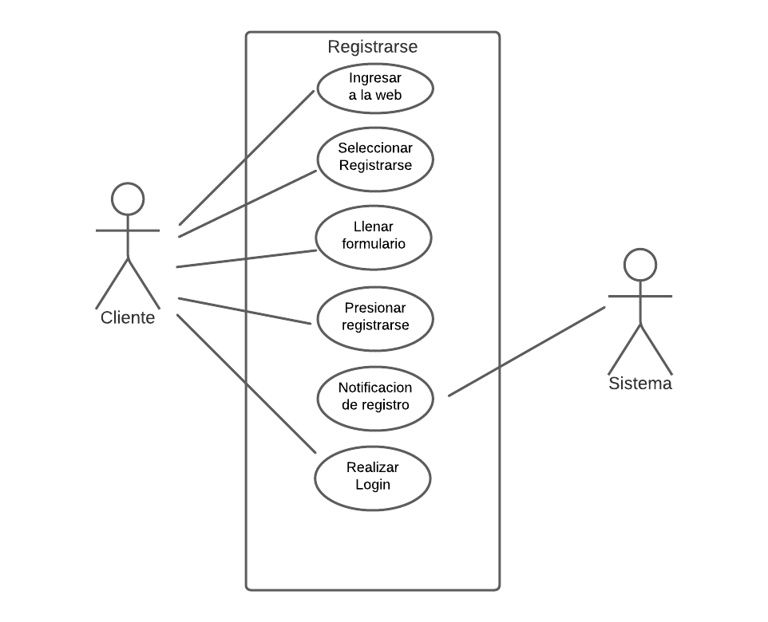

### 10.2.2 CU-01.2 Login

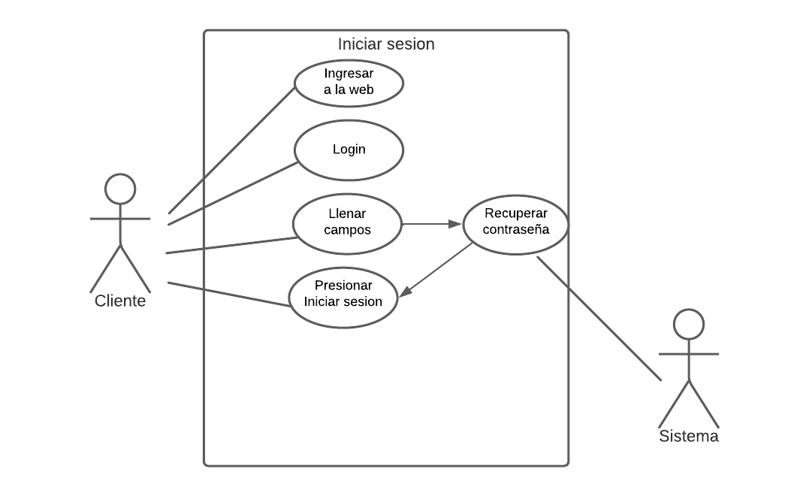

### 10.2.3 CU-01.3 Carrito de compras

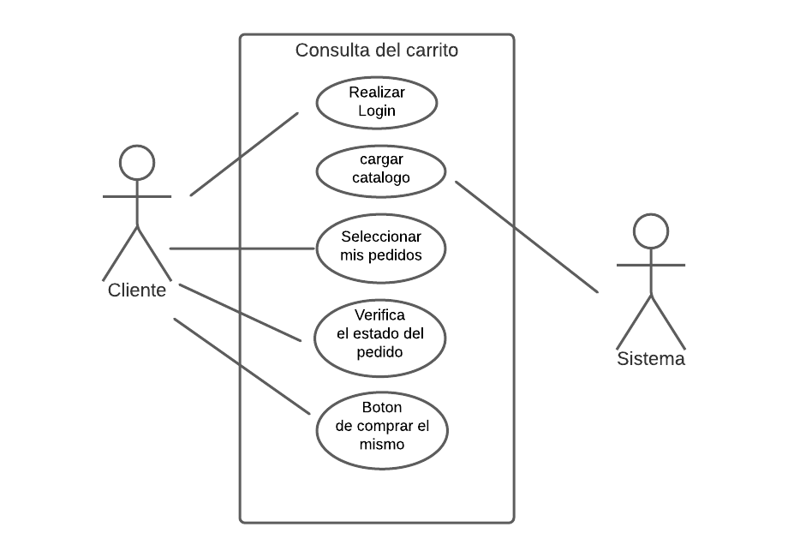

### 10.2.4 CU-01.4 Recuperar contraseña

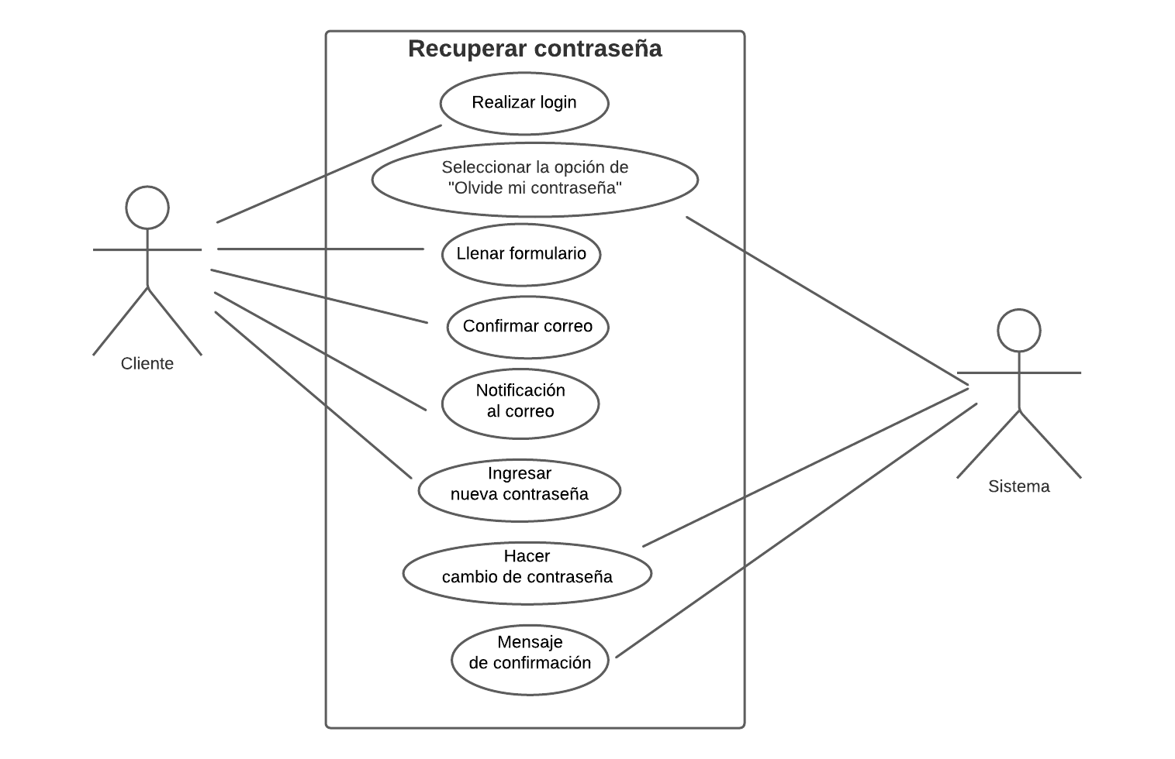

**10.2.5 CU-01.5 Editar perfil**

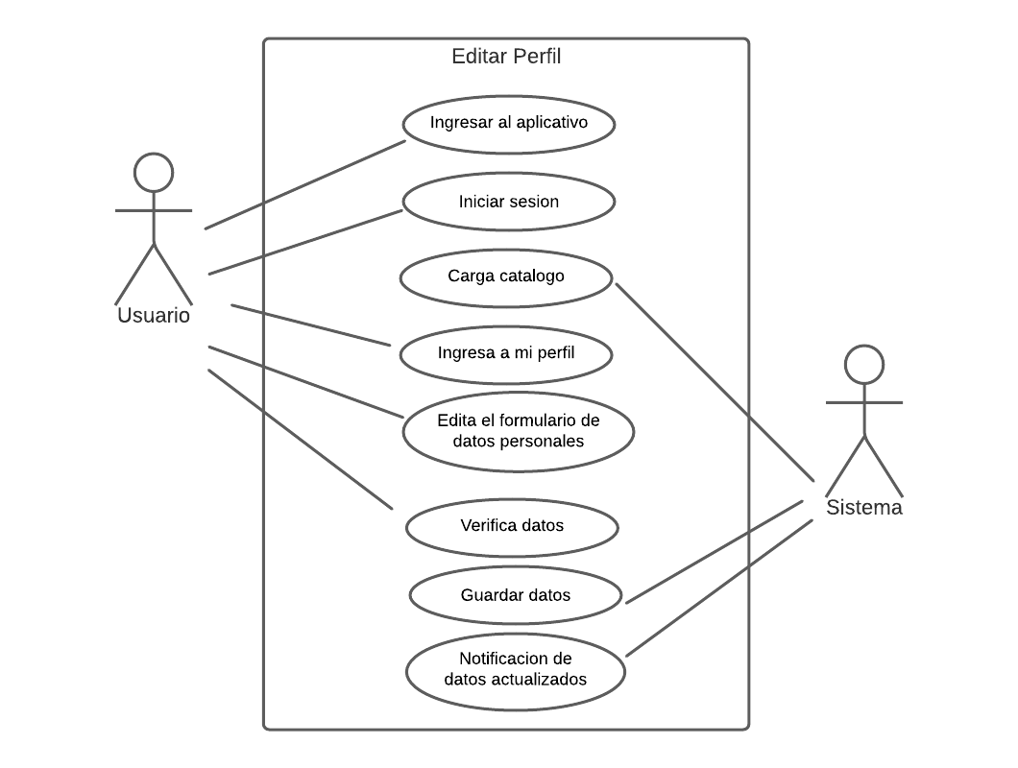

**10.2.6 CU-01.6 Acceso a los productos**

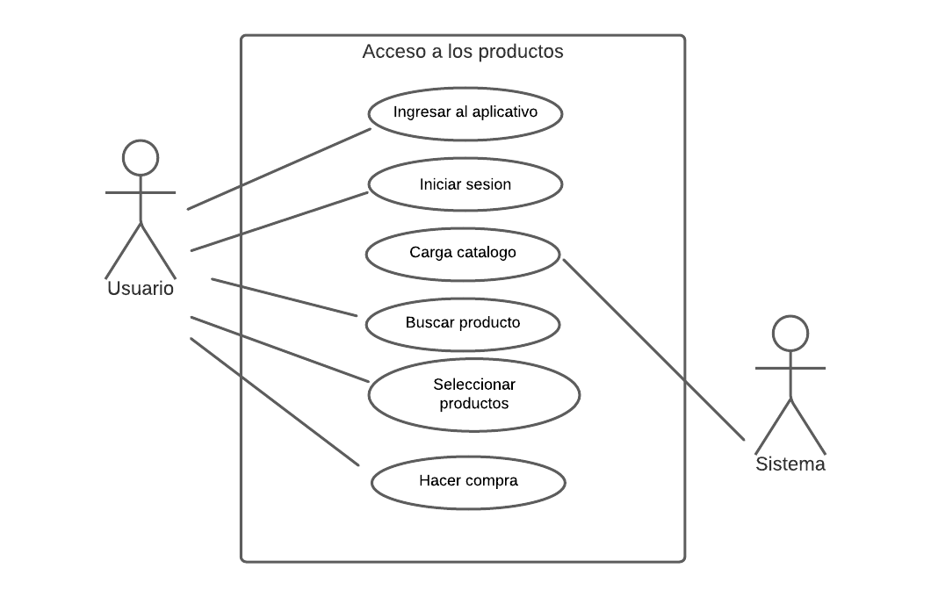

**10.2.7 CU-01.7 Seleccionar método de pago**

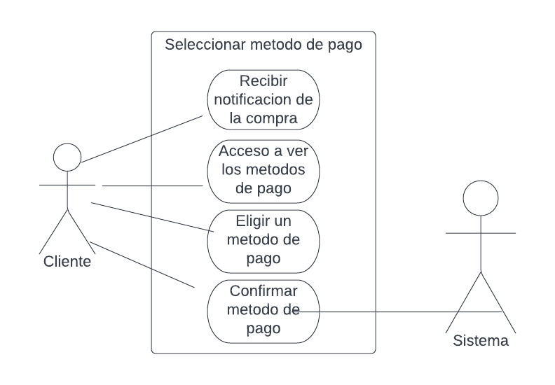

**10.2.8 CU-01.8 Eliminar cuenta**

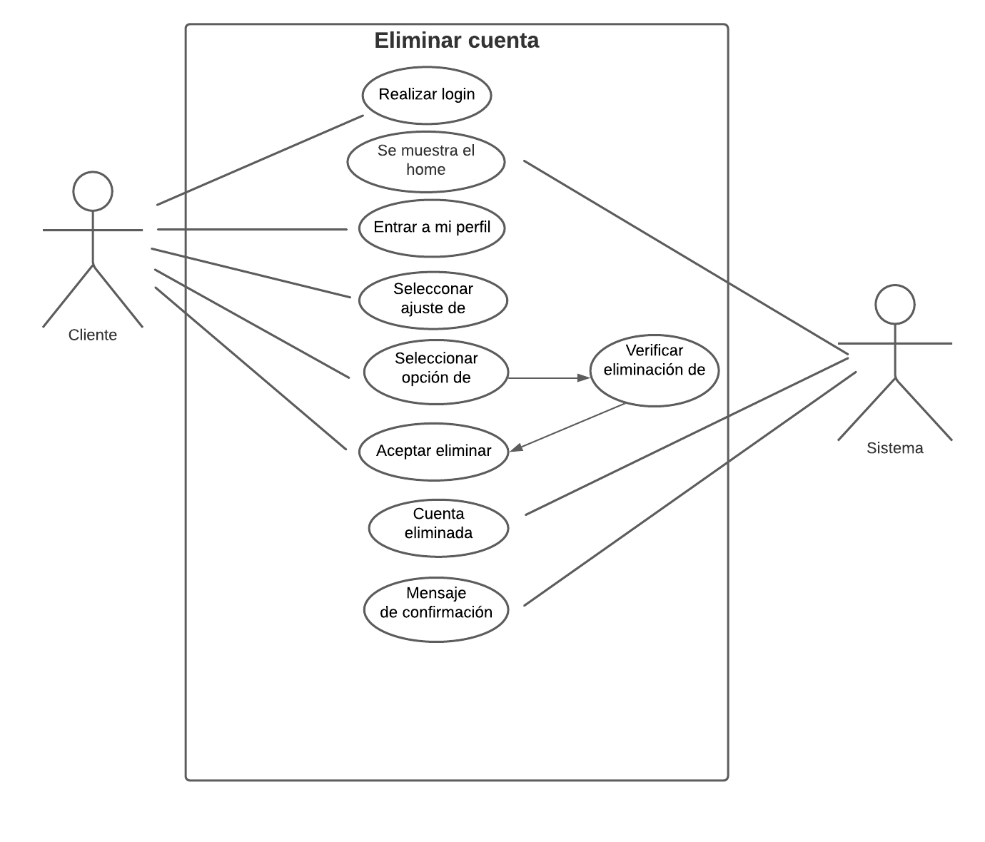

**10.2.9 CU-01.9 Compra**

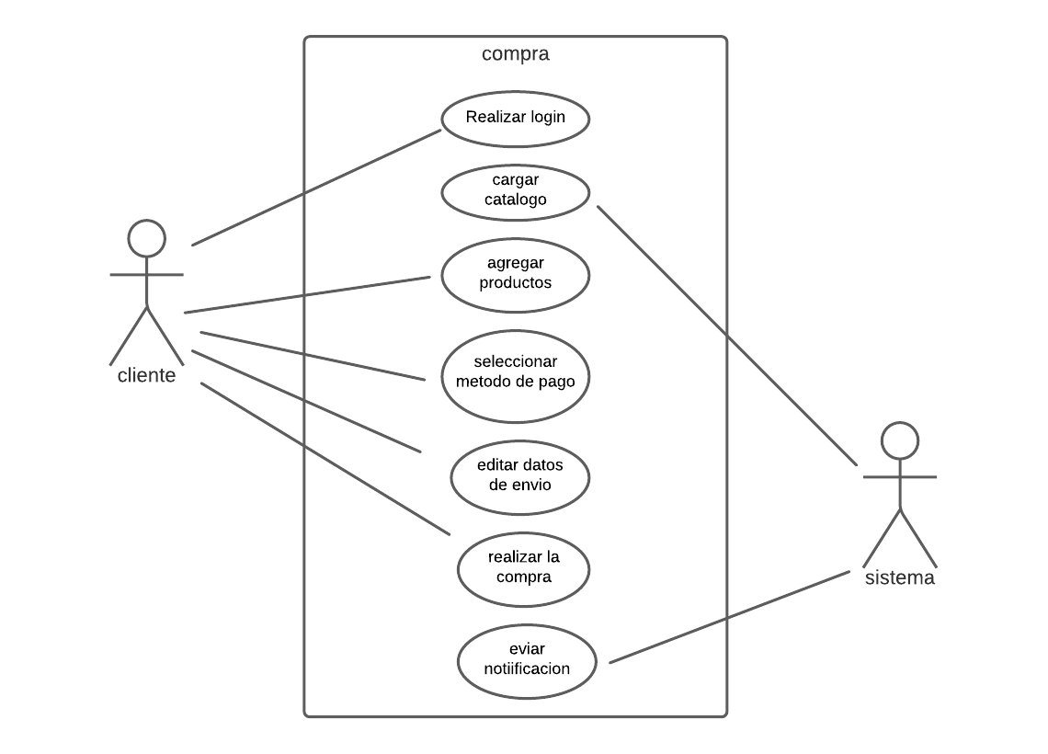

**10.2.10 CU-01.10 Gestiòn usuario**

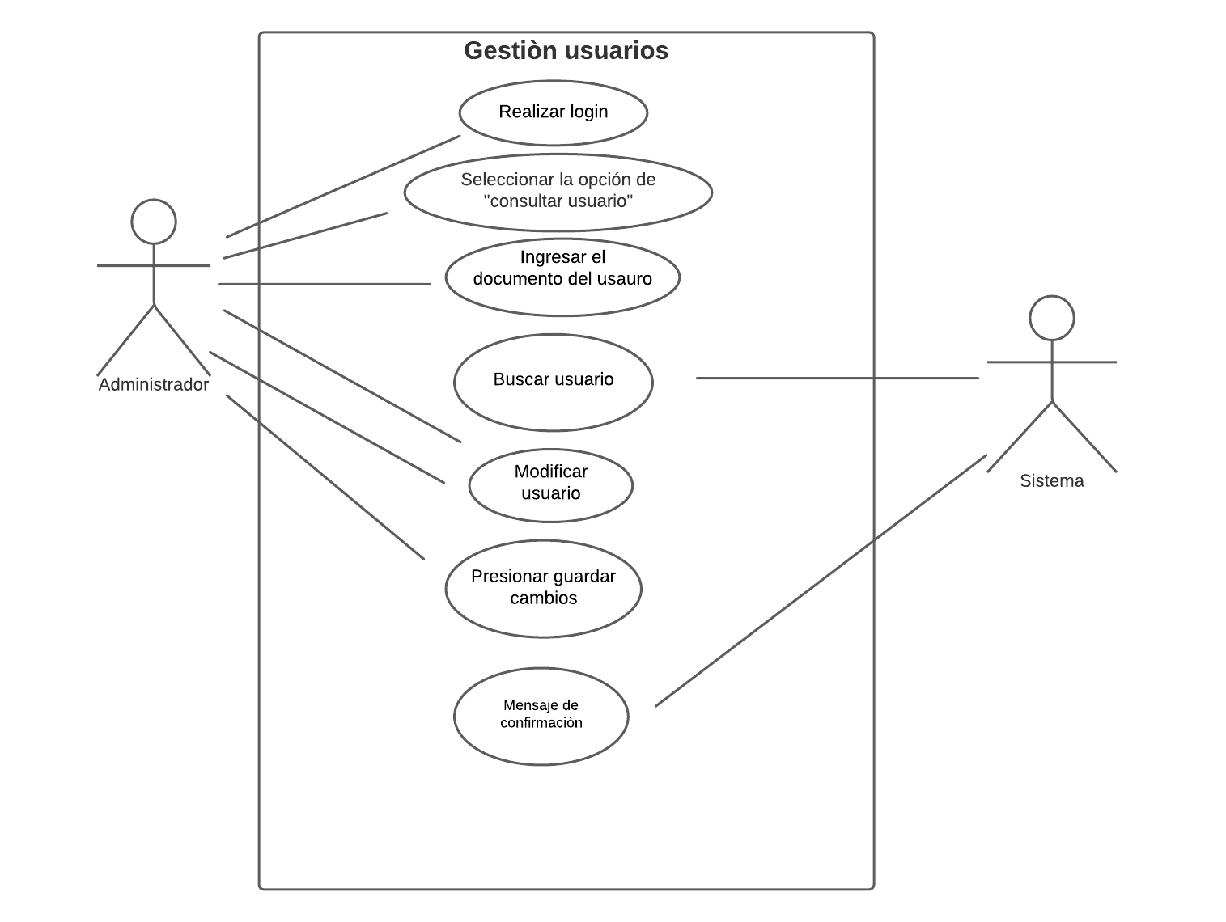

**10.2.11 CU-01.11 Gestionar pedidos**

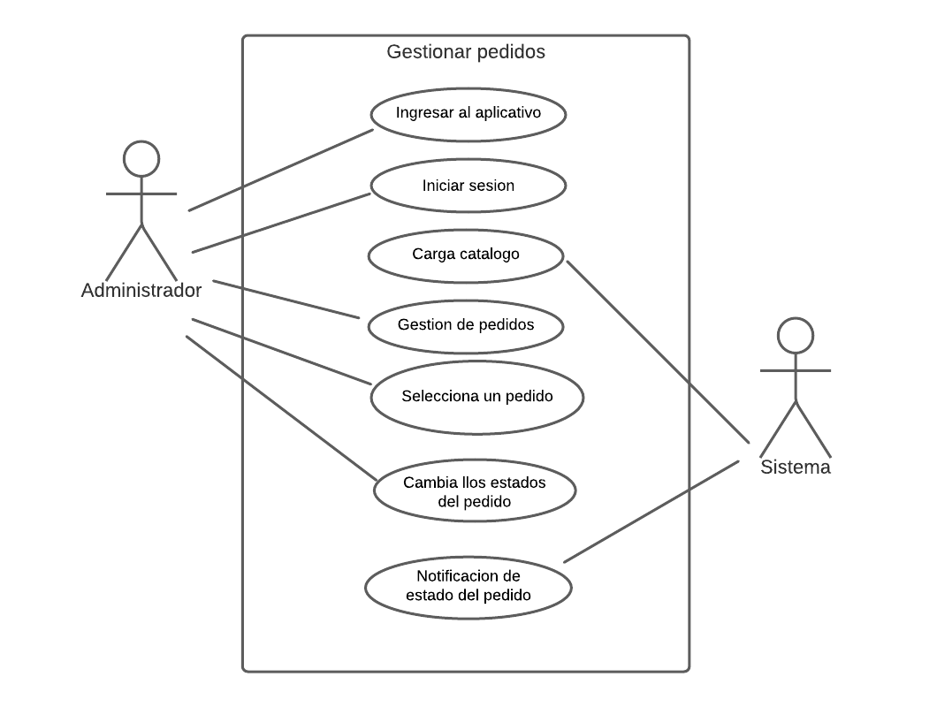

**10.2.12 CU-01.12 Modificar Productos**

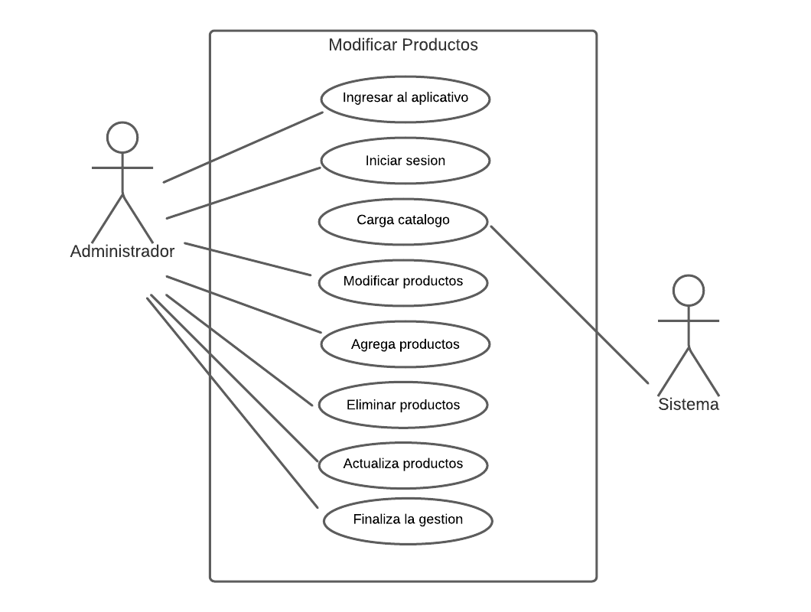

# HISTORIAS DE USUARIO

| **ID Historia** | | HU 1 | **Nombre** | | Registro al Sistema | | **Peso** | 5 |
| --- | --- | --- | --- | --- | --- | --- | --- | --- |
| **Caso de Uso** | | CU-01.1Registro | | | | | | |
| **HISTORIA** | | | | | | | | |
| **ROL** | | Yo como usuario | | | | | | |
| **FUNCIONALIDAD** | | Deseo registrarme en la aplicación | | | | | | |
| **RESULTADO** | | Para poder realizar las compras. | | | | | | |
| **Flujo Normal** | | 1. El usuario ingresa al sistema 2. El sistema presenta la ventana de registro 3. El usuario ingresa el nombre de usuario, identificación,correo contraseña y presiona el botón registrar 4. El sistema valida la información y permite el registro con los permisos de usuario. | | | | | | |
| **CRITERIOS DE ACEPTACIÓN** | | | | | | | | |
| **#** | **Criterio** | **Condición** | | **Acción** | | **Resultado** | | |
| 1 | Registro exitoso | Si los datos son válidos | | Cuando se presione el botón de registrar en el formulario de Registro | | Se permitirá el registro al sistema y se mostrará el nombre del usuario logueado. | | |
| 2 | Registro  fallido | Si los datos son inválidos | | Cuando se presione el botón de Registrar en el formulario de Registro | | Se presentará un mensaje de advertencia indicando que los datos son inválidos. | | |
| 3 | Registro  fallido | Si el nombre de usuario es inválido | | Cuando se presione el botón de Registrar en el formulario de Registro | | Se presentará un mensaje de advertencia indicando que el nombre de usuario es inválido. | | |
| 4 | Registro  fallido | Si la contraseña es invalida | | Cuando se presione el botón de ingresar en el formulario de Registro | | Se presentará un mensaje de advertencia indicando que la contraseña es inválida. | | |
| 5 | Registro  fallido | Si se deja un campo vacío | | Cuando se presione el botón de ingresar en el formulario de registro | | Se presentará un mensaje de advertencia indicando que hay un campo vacío. | | |

| **ID Historia** | | HU 2 | **Nombre** | | Iniciar sesión | | **Peso** | 5 |
| --- | --- | --- | --- | --- | --- | --- | --- | --- |
| **Caso de Uso** | | CU-01.2 Login | | | | | | |
| **HISTORIA** | | | | | | | | |
| **ROL** | | Yo como usuario | | | | | | |
| **FUNCIONALIDAD** | | Deseo iniciar sesión en la aplicación | | | | | | |
| **RESULTADO** | | Para poder tener acceso a mi cuenta | | | | | | |
| **Flujo Normal** | | 1. El usuario ingresa al sistema 2. El sistema presenta la ventana de login 3. El usuario ingresa el nombre de usuario , contraseña y presiona el botón ingresar 4. El sistema valida la información y permite el inicio de sesión con los permisos de usuario. | | | | | | |
| **CRITERIOS DE ACEPTACIÓN** | | | | | | | | |
| **#** | **Criterio** | **Condición** | | **Acción** | | **Resultado** | | |
| 1 | Ingreso exitoso | Si los datos son válidos | | Cuando se presione el botón de iniciar sesión en el formulario de login | | Se permitirá el ingreso al sistema y se mostrará la ventana de inicio. | | |
| 2 | Ingreso fallido | Si el nombre de usuario es inválido | | Cuando se presione el botón de ingresar en el formulario de login | | Se presentará un mensaje de advertencia indicando que el nombre de usuario es inválidos. | | |
| 3 | Ingreso fallido | Si la contraseña es invalida | | Cuando se presione el botón de ingresar en el formulario de login | | Se presentará un mensaje de advertencia indicando que la contraseña es inválida. | | |

# 

| **ID Historia** | | HU 3 | **Nombre** | | Carrito de compras | | **Peso** | 5 |
| --- | --- | --- | --- | --- | --- | --- | --- | --- |
| **Caso de Uso** | | CU-01.3 Consultar pedidos | | | | | | |
| **HISTORIA** | | | | | | | | |
| **ROL** | | Yo como usuario | | | | | | |
| **FUNCIONALIDAD** | | Deseo consultar el carrito de compras | | | | | | |
| **RESULTADO** | | Para saber el estado de mis pedidos | | | | | | |
| **Flujo Normal** | | 1. El usuario ingresa al sistema 2. El sistema presenta la ventana del carrito de compras 3. El usuario accede al botón mis pedidos 4. El usuario verifica la información de su pedido | | | | | | |
| **CRITERIOS DE ACEPTACIÓN** | | | | | | | | |
| **#** | **Criterio** | **Condición** | | **Acción** | | **Resultado** | | |
| 1 | Ingreso exitoso | Si los datos son válidos | | Cuando se presione el botón comprar | | se lanzará una ventana indicando que la compra fue exitoso y con los datos de la compra | | |
| 2 | Ingreso fallido | Si los datos son inválidos | | Cuando se presione el botón comprar | | Se lanzará un mensaje de advertencia indicando que verifique la compra | | |

| **ID Historia** | | HU 4 | **Nombre** | | Restablecer contraseña | | **Peso** | 5 |
| --- | --- | --- | --- | --- | --- | --- | --- | --- |
| **Caso de Uso** | | CU-01.4 Recuperar contraseña | | | | | | |
| **HISTORIA** | | | | | | | | |
| **ROL** | | Yo como usuario | | | | | | |
| **FUNCIONALIDAD** | | Deseo recuperar mi contraseña | | | | | | |
| **RESULTADO** | | Para establecer una nueva | | | | | | |
| **Flujo Normal** | | 1. El usuario ingresa al sistema 2. El sistema presenta la ventana de recuperar de contraseña 3. El usuario ingresa su correo 4. El usuario verifica el correo 5. El usuario ingresa su nueva contraseña | | | | | | |
| **CRITERIOS DE ACEPTACIÓN** | | | | | | | | |
| **#** | **Criterio** | **Condición** | | **Acción** | | **Resultado** | | |
| 1 | Ingreso exitoso | Si la contraseña e válida | | Cuando se presione el botón ingresar en el formulario de login | | Se permitirá el ingreso al sistema | | |
| 2 | Ingreso fallido | Si la contraseña es invalida | | Cuando se presione el botón de ingresar en el formulario de login | | Se presentará un mensaje de advertencia indicando que los datos son inválidos. | | |
| 3 | Recuperación exitosa | Si desea recuperar su contraseña | | Cuando se presione el botón de recuperar contraseña | | Se presentará una ventana solicitando los datos del usuario para restablecer, y un mensaje de cambio exitoso | | |
| 4 | Recuperación fallida | Si desea recuperar su contraseña, pero sus datos son inválidos | | Cuando se presione el botón de recuperar contraseña | | Se presenta un mensaje indicando que los datos son inválidos | | |

# 

# 

# 

| **ID Historia** | | HU 5 | **Nombre** | | Editar perfil | | **Peso** | 5 |
| --- | --- | --- | --- | --- | --- | --- | --- | --- |
| **Caso de Uso** | | CU-01.5 Editar perfil | | | | | | |
| **HISTORIA** | | | | | | | | |
| **ROL** | | Yo como usuario | | | | | | |
| **FUNCIONALIDAD** | | Deseo editar mi perfil | | | | | | |
| **RESULTADO** | | Para tener mis datos actualizados | | | | | | |
| **Flujo Normal** | | 1. El usuario ingresa a su perfil 2. El sistema presenta opción de editar datos 3. El usuario accede al formularios de sus datos 4. El usuario verifica la información 5. El usuario guarda los datos | | | | | | |
| **CRITERIOS DE ACEPTACIÓN** | | | | | | | | |
| **#** | **Criterio** | **Condición** | | **Acción** | | **Resultado** | | |
| 1 | Actualización exitoso | Si los datos son válidos | | Cuando se presione el botón de guardar | | Se actualizara su perfil | | |
| 2 | Actualización fallido | Si los datos son inválidos | | Cuando se presione el botón de guardar | | Se presentará un mensaje de advertencia indicando que los datos son inválidos. | | |
| 3 | Actualización fallido | Si el usuario deja un campo vacío | | Cuando se presione el botón de guardar | | Saldrá bloqueado el boton de guardar | | |

| **ID Historia** | | HU 6 | **Nombre** | | Acceso a los productos | | **Peso** | 5 |
| --- | --- | --- | --- | --- | --- | --- | --- | --- |
| **Caso de Uso** | | CU-01.6 Acceso a productos | | | | | | |
| **HISTORIA** | | | | | | | | |
| **ROL** | | Yo como usuario | | | | | | |
| **FUNCIONALIDAD** | | Deseo consultar tener acceso a los productos de la tienda | | | | | | |
| **RESULTADO** | | Para comprar el producto de mi preferencia | | | | | | |
| **Flujo Normal** | | 1. El usuario ingresa al sistema 2. El sistema presenta el home 3. El usuario accede al botón mis pedidos 4. El usuario verifica la información de su pedido | | | | | | |
| **CRITERIOS DE ACEPTACIÓN** | | | | | | | | |
| **#** | **Criterio** | **Condición** | | **Acción** | | **Resultado** | | |
| 1 | Ingreso exitoso | Si los datos son válidos | | Cuando se presione el botón de ingresar en el formulario de login | | Se permitirá el ingreso al sistema y se mostrará el nombre del usuario logueado. | | |
| 2 | Ingreso fallido | Si los datos son inválidos | | Cuando se presione el botón de ingresar en el formulario de login | | Se presentará un mensaje de advertencia indicando que los datos son inválidos. | | |
| 3 | Ingreso fallido | Si el nombre de usuario es inválido | | Cuando se presione el botón de ingresar en el formulario de login | | Se presentará un mensaje de advertencia indicando que el nombre de usuario es inválidos. | | |
| 4 | Ingreso fallido | Si la contraseña es invalida | | Cuando se presione el botón de ingresar en el formulario de login | | Se presentará un mensaje de advertencia indicando que la contraseña es inválida. | | |

# 

| **ID Historia** | | HU 7 | **Nombre** | | Pago de la compra | | **Peso** | 5 |
| --- | --- | --- | --- | --- | --- | --- | --- | --- |
| **Caso de Uso** | | CU-01.7 Seleccionar método de pago | | | | | | |
| **HISTORIA** | | | | | | | | |
| **ROL** | | Yo como usuario | | | | | | |
| **FUNCIONALIDAD** | | Deseo tener varias opciones de método de pago | | | | | | |
| **RESULTADO** | | Para facilitar el pago de mi compra | | | | | | |
| **Flujo Normal** | | 1. El usuario ingresa al sistema 2. El sistema presenta la ventana de opciones de pago 3. El usuario selecciona el método de su preferencia 4. El usuario verifica la opción de pago 5. El usuario selecciona el botón de pago | | | | | | |
| **CRITERIOS DE ACEPTACIÓN** | | | | | | | | |
| **#** | **Criterio** | **Condición** | | **Acción** | | **Resultado** | | |
| 1 | Compra exitosa | Si los datos son válidos | | Cuando se presione el botón de comprar | | Se presentará un mensaje de compra exitosa | | |
| 2 | Compra fallida | Si los datos son inválidos | | Cuando se presione el botón de comprar | | Se presentará un mensaje de advertencia indicando que los datos son inválidos. | | |
| 3 | Compra fallida | Si no tiene el saldo suficiente para hacer la compra | | Cuando se presione el botón de comprar | | Se presentará un mensaje de advertencia indicando que verifique  el estado de su cuenta. | | |

# 

# 

| **ID Historia** | | HU 8 | **Nombre** | | Eliminar cuenta | | **Peso** | 5 |
| --- | --- | --- | --- | --- | --- | --- | --- | --- |
| **Caso de Uso** | | CU-01.8 Eliminar cuenta | | | | | | |
| **HISTORIA** | | | | | | | | |
| **ROL** | | Yo como usuario | | | | | | |
| **FUNCIONALIDAD** | | Deseo eliminar mi cuenta | | | | | | |
| **RESULTADO** | | Para no hacer más uso del aplicativo | | | | | | |
| **Flujo Normal** | | 1. El usuario ingresa al sistema 2. El usuario ingresa a su perfil 3. El usuario selecciona la opción de ajuste de cuenta 4. El usuario ingresa a la opción de eliminar cuenta | | | | | | |
| **CRITERIOS DE ACEPTACIÓN** | | | | | | | | |
| **#** | **Criterio** | **Condición** | | **Acción** | | **Resultado** | | |
| 1 | Eliminación exitosa | Si el usuario ingresa al sistema | | Cuando se presione el botón de ajuste de cuenta | | Se presentará un menú de configuración | | |
| 2 | Eliminación Exitosa | Si el usuario ingresa al sistema | | Cuando se presione el botón de eliminar cuenta | | Se presentará un mensaje confirmando si quiere eliminar la cuenta y las opciones de cancelar y aceptar | | |
| 3 | Eliminación Exitosa | Si el usuario ingresa al sistema | | Cuando presione el botón de aceptar | | Se presentará un mensaje indicando que se ha eliminado la cuenta | | |
| 4 | Eliminación fallida | Si el usuario ingresa al sistema | | Cuando presione el botón de cancelar | | Se presentará un mensaje indicando que fue cancelado el proceso. | | |

| **ID Historia** | | HU 9 | **Nombre** | | Compra | | **Peso** | 5 |
| --- | --- | --- | --- | --- | --- | --- | --- | --- |
|  | |  |  | |  | |  |  |
| **Caso de Uso** | | CU-01.9 Compra | | | | | | |
| **HISTORIA** | | | | | | | | |
| **ROL** | | Yo como usuario | | | | | | |
| **FUNCIONALIDAD** | | Deseo poder completar una compra | | | | | | |
| **RESULTADO** | | Para beneficiarme de los productos | | | | | | |
| **Flujo Normal** | |  | | | | | | |
| **CRITERIOS DE ACEPTACIÓN** | | | | | | | | |
| **#** | **Criterio** | **Condición** | | **Acción** | | **Resultado** | | |
| 1 | Compra exitosa | Si la compra es valida | | Cuando se presione el botón de comprar | | Se presentará un mensaje de compra exitosa | | |
| 2 | Compra exitosa | Si ya se realizó la compra | | Cuando ya haya hecho la compra | | El usuario podrá ver en qué estado está su pedido | | |
| 3 | compra fallida | Si la compra es inválida | | Cuando la compra no se realice | | El usuario debe verificar los campos a llenar y si efectuó el pago correctamente | | |

# 

# 

| **ID Historia** | | HU 10 | **Nombre** | | Consulta de usuario | | **Peso** | 5 |
| --- | --- | --- | --- | --- | --- | --- | --- | --- |
| **Caso de Uso** | | CU-01.10 Gestion usuarios | | | | | | |
| **HISTORIA** | | | | | | | | |
| **ROL** | | Yo como administrador | | | | | | |
| **FUNCIONALIDAD** | | Deseo poder consultar todos los usuarios de la página web | | | | | | |
| **RESULTADO** | | Para tener más control de las personas registradas | | | | | | |
| **Flujo Normal** | |  | | | | | | |
| **CRITERIOS DE ACEPTACIÓN** | | | | | | | | |
| **#** | **Criterio** | **Condición** | | **Acción** | | **Resultado** | | |
| 1 | Consulta Exitosa | Si la consulta se realiza | | Cuando se presione el botón de consultar usuario | | Se presentará un listado con todos los usuarios registrados | | |

# 

# 

| **ID Historia** | | HU 11 | **Nombre** | | Gestión de pedidos | | **Peso** | 5 |
| --- | --- | --- | --- | --- | --- | --- | --- | --- |
| **Caso de Uso** | | CU-01.11 Gestionar pedidos | | | | | | |
| **HISTORIA** | | | | | | | | |
| **ROL** | | Yo como administrador | | | | | | |
| **FUNCIONALIDAD** | | Deseo poder gestionar todos los pedidos | | | | | | |
| **RESULTADO** | | Para tener control de su entrega | | | | | | |
| **Flujo Normal** | |  | | | | | | |
| **CRITERIOS DE ACEPTACIÓN** | | | | | | | | |
| **#** | **Criterio** | **Condición** | | **Acción** | | **Resultado** | | |
| 1 | Pedido  Exitoso | Si el pedido se realiza | | Cuando se ingrese a la sección de pedidos pendientes | | Se presentará una lista con los pedidos pendientes | | |
| 2 | Pedido  Exitoso | Si el pedido se realiza | | Cuando se presione el botón de editar | | Se presentará una opción donde el pedido pase de pendiente a finalizado | | |

| **ID Historia** | | HU 12 | **Nombre** | | Modificación de productos | | **Peso** | 5 |
| --- | --- | --- | --- | --- | --- | --- | --- | --- |
| **Caso de Uso** | | CU-01.12 Modificar productos | | | | | | |
| **HISTORIA** | | | | | | | | |
| **ROL** | | Yo como administrador | | | | | | |
| **FUNCIONALIDAD** | | Deseo poder hacer modificaciones de todos los productos ingresados | | | | | | |
| **RESULTADO** | | Para mantener actualizado el sistema | | | | | | |
| **Flujo Normal** | |  | | | | | | |
| **CRITERIOS DE ACEPTACIÓN** | | | | | | | | |
| **#** | **Criterio** | **Condición** | | **Acción** | | **Resultado** | | |
| 1 | Modificación  Exitosa | Si los productos ingresan | | Cuando se presione el botón editar, que aparece al lado de cada producto | | Al producto se le podrá  editar el precio y nombre. | | |
| 2 | Modificación  Exitosa | Si el pedido se modifica | | Cuando se presione el botón de guardar | | Se presentará el producto con los datos que se le hayan actualizado | | |

# 

# DIAGRAMA DE CLASES

# 